プレスリリース

All4Labels Hamburg が自動製版で生産性を向上

ドイツ工場がAsahi Photoproducts、ESKO、Kongsbergが開発した自動製版システム「CrystalCleanConnect」の導入し多大な効果を得ました。近く開催されるDrupaでは、旭化成（Asahi Photoproducts）のブースで、この革新的なソリューションについて詳しく知ることができます。

2024年5月16日、東京（日本）およびブリュッセル（ベルギー）。フレキソ印刷版を販売する旭化成（Asahi Photoproducts）は、本日、All4Labelsドイツ・ハンブルク拠点が、Asahi Photoproducts、ESKO、Kongsbergが共同開発した自動製版システム「CrystalCleanConnect」を導入したことで、生産性が大幅に向上したと報告しました。

半年前に、ドイツのラベル大手印刷会社であるAll4Labelsは、旭化成AWPシステムの手動製版機の代替として自動製版システム「CrystalCleanConnect」を導入しました。これにより、「エラーや生産計画の問題」が解消されたと、All4Labelsハンブルクのプレプレス・フレキソ印刷部門の責任者であるMirco Wilke氏は話します。

「ハンブルクはAll4Labelsグループの主要な印刷施設の一つです」とWilke氏は説明します。「導入時、プレプレス部門の要求ポイントは、異なるすべての印刷機に対する生産の適応性と高い生産性でした。しかし、その当時は手動のプロセスであり、いくつかの欠点があり、将来的な発展を制限していました。ワークフローシステム上での自動化システムが全くありませんでした。異なる機械をすべてオフラインで操作するのはオペレーターにとって大変な作業であり、ストレスがかかり、エラーや生産計画の問題を引き起こす可能性がありました。」

「CrystalCleanConnectはこれらの問題を解決しました。ワークフローシステムに接続でき、プロセス全体を自動化し、オペレーターの手作業を最小限に抑えることができました。」

コラボレーション
このシステムは、フレキソ印刷版のフォトポリマー開発で先駆者である旭化成（Asahi Photoproducts）、統合ソフトウェアおよびハードウェアの専門家であるESKO、そしてKongsberg Precision Cutting Systemsとの2年間の共同開発の成果であり、All4Labelsハンブルクが夜間シフト中に最小限のオペレーター入力で一貫した品質のプレートを製造したいという要望に応えました。

CrystalCleanConnectは、レーザー描画と露光から版の断裁までの製版プロセス全体を自動化し、フレキソ版製版プロセスのステップ数を12ステップから1ステップに減らします。これにより、専用オペレーターの時間を90％削減し、印刷現場のOEEを平均25％向上させ、インクの使用量を20％削減します。

「標準的な製版機では2人のオペレーターで8時間シフト中に通常24枚のプレートを製造できますが、CrystalCleanConnectでは1人のオペレーターの総時間は1時間に減らし、同様の製版数が可能です。」とAsahi PhotoproductsのテクニカルマーケティングマネージャーであるDieter Niederstadt氏は言います。「すべてが自動化されており、レーザー描画から版の断裁までが可能になりました。さらに、この機械はCarbon Trust社によってカーボンニュートラル認定を受けた水現像版を使用しており、溶剤を使用しない、より環境に優しい生産を実現しています。」

「標準化も重要な利点です。異なるオペレーターが異なるシフトで働くと、プレートの品質が異なることがあります。しかし、自動化されたプロセスがあれば、すべてが標準化されます。毎日、毎月、毎年同じ品質が得られることは、印刷会社にとって大きな利点です。」

ESKOのフレキソ事業部ディレクターであるPascal Thomas氏によると、CrystalCleanConnectは複数のシフトを運用している大規模な業務に特に適しています。「このシステムは24時間運用に適しており、例えば、夜間シフト中にプレスオペレーターが数枚のプレートを作成し、その後印刷に戻ることができます。完全に自動化されているため、操作に多くのトレーニングは必要ありません。プラグアンドプレイです。」

フレキシブルな適応性
Mirco Wilke氏は、All4Labelsハンブルクの顧客からの主要な要望として、適応性と品質を挙げており、CrystalCleanConnectがこれらの要求を満たすのに役立っていると述べています。「印刷の長さが短くなるにつれて、印刷生産と市場投入までの時間に常にフレキソブルでなければなりません。品質も重要です。私たちはより迅速でなければならず、持続可能でなければならず、可能な限り自動化し、さまざまなプロセスやワークフローで顧客とつながる必要があります。」

「新技術に投資する際には、常に自動化システムやワークフローへの接続性、生産性を確認します。そしてもちろん、価格も重要です。お客様と私たち双方にとって持続可能な製品でなければなりません。」

All4Labelsハンブルクは、数週間のトレーニング後に新しいシステムで生産を開始しました。「プロセスはシンプルでした」とWilke氏は述べています。「CrystalCleanConnectのおかげで、プレプレスから直接印刷ファイルを接続されたシステム全体に投入し、廃棄物を削減し、オペレーターの老僧時間を減らし、製版プロセス全体を自動化することができることは大きな利点です。」

「1973年の創業以来、サスティナビリティは私たちのビジネスの中心にありました」とAsahi PhotoproductsのDieter Niederstadt氏は述べています。「私たちは常に溶剤を使用しない技術を採用してきました。既存の溶剤洗浄版よりも品質が高く、非常に低い表面エネルギーを持つため、印刷中に版上の殆どのインクが基材に転写されるという大きな利点があります。」

CrystalCleanConnectに接続できる新たな開発品、AWP-LOOPTMシステムは、Asahi Kasei microza© Technologyに基づくクローズ型廃水リサイクルソリューションであり、版洗浄プロセスで使用される水の7０%を回収し再利用することができます。

インタビューのビデオはこちらから、またはAsahiのdrupaブースでも見ることができます。

環境に配慮したAsahi Photoproductsの製品やサービスについての詳細は、www.asahi-photoproducts.comをご覧ください。
—ENDS—

アサヒフォトプロダクツについて
アサヒフォトプロダクツは1973年に設立されました。百年の歴史を誇る旭化成株式会社の子会社であり、 フレキソ樹脂版の開発におけるパイオニア的存在です。 アサヒフォトプロダクツは、高品質なフレキソ印刷技術を開発し、イノベーションを継続すると共に、環境に配慮した印刷を推進することを目標に掲げています。 アサヒフォトプロダクツは .でフォローできます。
詳細情報についてはwww.asahi-photoproducts.com/jaをご覧いただくか、下記までお問い合わせください。
Contact:
Dr. Dieter Niederstadt
Asahi Photoproducts Europe n.v./s.a.
dieter.niederstadt@asahi-photoproducts.com
+49(0)2301 946743



画像とキャプション
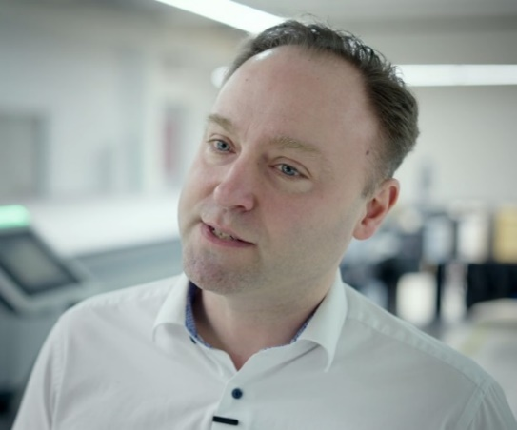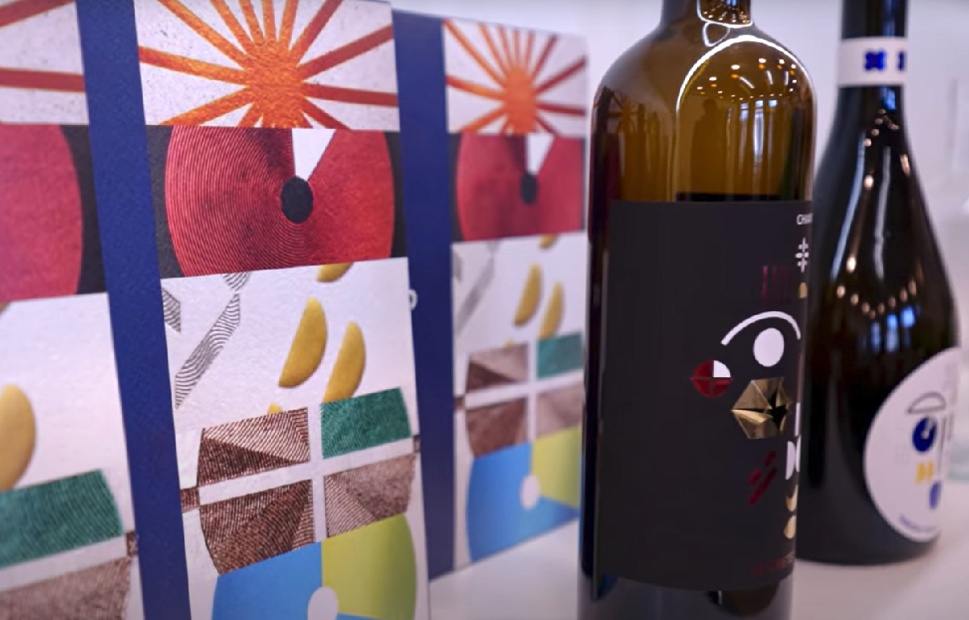
All4Labelsのプレプレス・フレキソ印刷部門の責任者であるMirco Wilke氏が、CrystalCleanConnectで作成したプレートを使用して製作されたラベルアプリケーションを披露します。
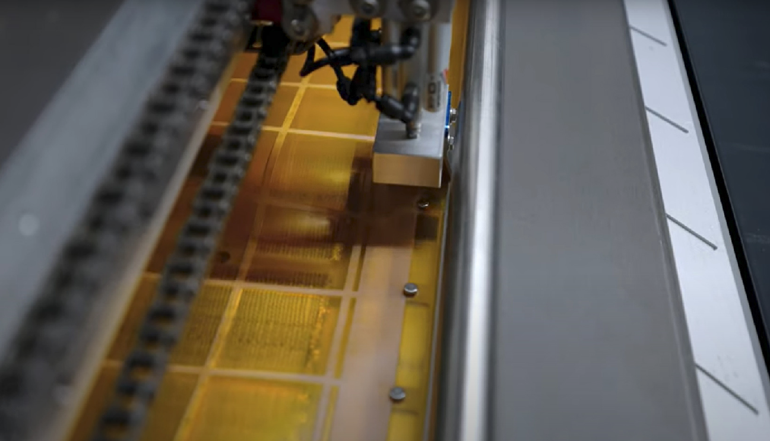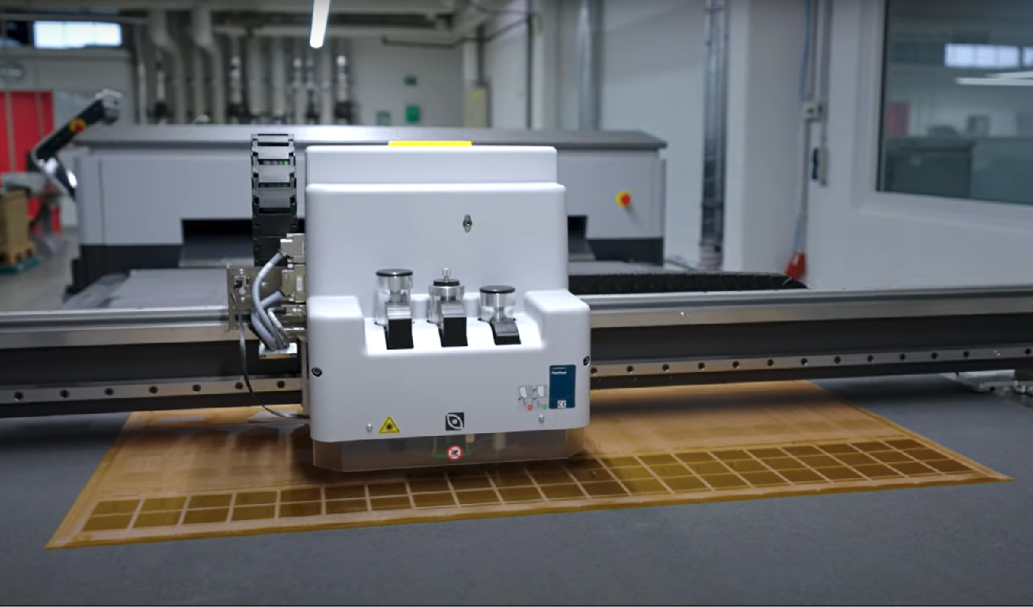
品質管理は包装生産プロセスにおいて重要な要素であり、廃棄物の削減に役立ちます。CrystalCleanConnectには、この重要な要件を満たすための品質管理機能が組み込まれています。.
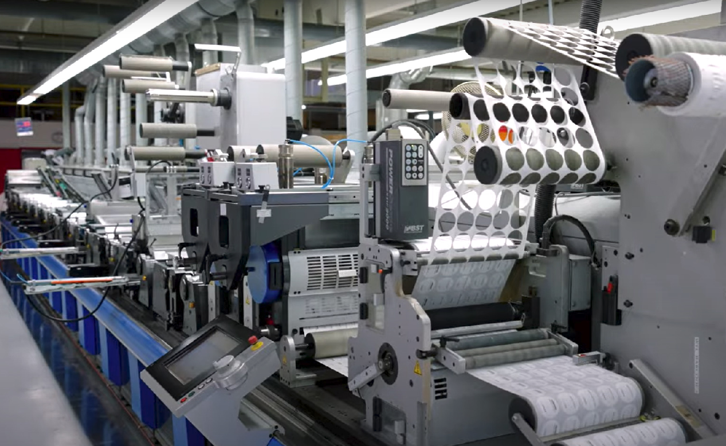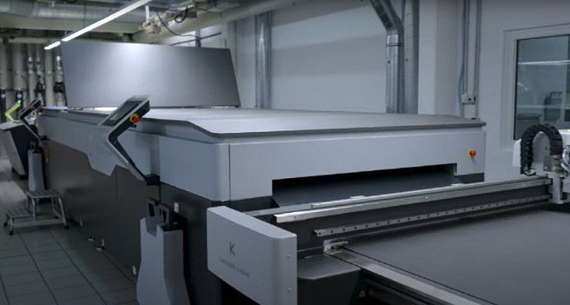
All4Labelsの印刷室 ハンブルクにあるAll4LabelsでのCrystalCleanConnect

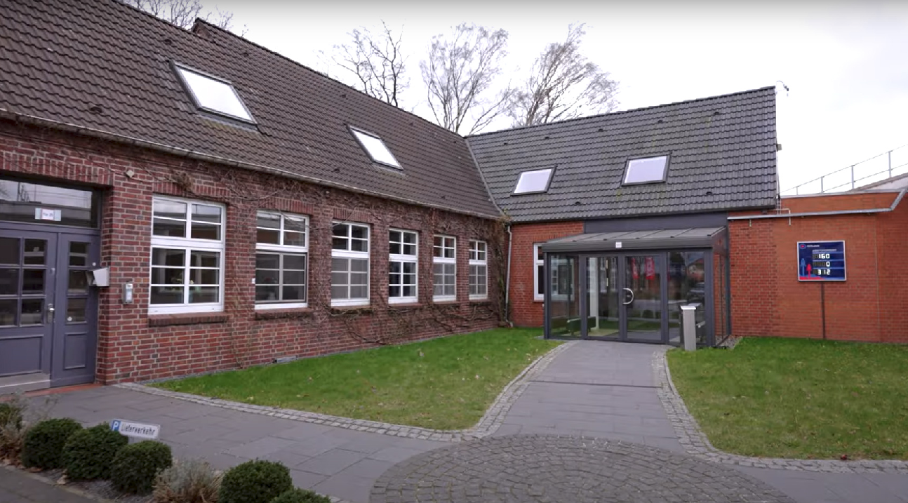
ドイツ、ハンブルク近郊にあるAll4Labelsの建物

